
四川太极大药房连锁有限公司安全宣传资料 3-1
综治与消防

2015-11-23 第11期（总第74期 ）
安全要闻

坚守安全红线 强化预防治本
努力开创安全生产工作新局面

国务委员王勇11月16日在国家行政学院省部级干部重特大事故预防、处置和舆情应对研讨班上强调，要认真学习贯彻党的十八届五中全会精神，牢固树立安全发展观念，坚持人民利益至上，坚守安全红线，强化预防治本，狠抓工作落实，扎实推进新时期安全生产工作，为全面建成小康社会创造良好的安全生产环境。
王勇指出，近年来全国安全生产呈现稳定好转发展态势，但形势依然严峻复杂。各地区各部门要认真贯彻落实党中央、国务院关于安全生产工作的一系列部署要求，切实加强组织领导，严格落实监管责任，深入推进隐患排查治理、提升治本攻坚能力，夯实企业安全生产基础、提升基础保障能力，推动安全生产科技创新、提升科技支撑能力，建立健全应急救援体系、提升事故救援和应急处置能力，持续开展专项整治和检查督查、提升整顿治理能力，坚决遏制重特大事故发生，推动安全生产形势实现根本好转。要加强政策宣传，做好舆论引导，强化舆论监督，为做好安全生产工作营造良好舆论氛围。
国家安全监管总局局长杨焕宁在研讨班上致辞，强调要用党的十八届五中全会精神指导谋划推动安全生产工作，清醒认识当前安全生产形势，始终保持忧患意识，坚持目标导向与问题导向相统一，通过标本兼治、重在治本、系统建设、综合治理，在保持事故总量持续下降、坚决遏制重特大事故发生的基础上，努力促使安全生产制度机制更加成熟定型，努力提高全社会整体性本质安全水平，努力使全面小康社会的目标要求在安全生产领域得到充分体现。
安全动态
成都市火灾：一半发生在住宅
2015年11月8日，成都市消防支队发布了成都市消防形势报告：
今年1-9月，成都市共发生火灾6369起，直接财产损失2109.10万元，直接财产损失下降了127.6%。从发生火灾的场所看，排在前三位的是，住宅场所火灾3235起；垃圾及废弃物火灾628起；交通工具火灾455起。
这意味着，全市有一半的火灾发生在居民、村民住宅小区，占总起数的50.8%。
这一组数据，和全国的消防形势宣传的主题相吻合。那么，为何住宅成为了起火的主要场所？报告做出了解释。从发生火灾的原因上看，电气类、生活用火不慎是引起火灾的主要原因。电气类火灾1795起，
四川太极大药房连锁有限公司安全宣传资料 3-2占总数的28.2%；生活用火不慎引起火灾1425起，占总数22.4%。下图：
1.火灾数量 今年1—9月：
共发生火灾
6369起
直接财产损失
2109.10万元
直接财产损失
下降了127.6%

2、火灾场所 从发生火灾的场所看，排在前三位的是：
住宅场所
火灾
3235起
垃圾及废弃物
火灾
628起
交通工具
火灾
455起
3、火灾原因 从发生火灾的原因看，电气类、生活用火不慎是引起火灾的主要原因：
电气火灾
1795起
占总数的28.2%
生活用火不慎引起火灾
1425起
占总数的22.4%
4、受害人群 就今年而言，火灾的受害者七成是： 老年人和儿童

擅自改造住宅
火灾隐患突出
报告显示，住宅类火灾隐患增量大，主要原因是一些城乡居民消费安全意识淡薄，大量采用可燃材料装修，违规用火、用电、用气，堵塞通道和出口，还有的居民将住宅出租，用于经营旅馆、棋牌室、歌舞娱乐等场所，擅自改变建筑使用性质，火灾隐患极大。
总体平稳
今年1-9月，成都市消防安全形势总体平稳，未发生重特大和群死群伤恶性火灾事故。与往年相比，仓库火灾仍然是直接损失重大的单元。全市厂房、商业及仓储物流场所发生的火灾造成直接财产损失1093.5%，占财产损失总数的52%。
安全活动

1、按照2015年“119”消防宣传日活动通知安排，保卫部于11月6日下午，组织新员工（2015年6月10日-11月1日期间入职），以及在六月份开展“安全生产月”活动时，因特殊情况请假未能参加的一部
四川太极大药房连锁有限公司安全宣传资料 3-3
分员工，在西部医药多功能厅会议室开展了“2015年119消防知识培训讲座；其后在C区办公区1-3楼开展了疏散逃生演练，最后在A区草地上开展了以灭火器灭火的演练活动。本次活动由太极大药房保卫部和西部医药保卫部联合组织。
2、各门店在11月9日，开展了“我是安全员”活动。
安全检查

11月12日下午，股份公司保卫部治安科张付云科长对成华区新怡路店、双林路店例行了安全检查，存在的问题有：1.新怡路店：灭火器箱被货架遮挡、堵塞；收银台下多路连接。2.双林路店：消火栓箱门上无“消火栓”字体标识。针对存在的问题，公司已督促相关部门及时进行了整改。请各门店要做到举一反三，抓好安全检查，对存在的隐患及时整改。
11月24-26日，集团公司保卫处、安办一行人员，由集团分管安全的副总经理陈总带队，对成都各单位进行安全检查、考核。
事故警示

居民卧室突发大火 绵阳消防奋力扑救
11月21日14时34分，四川省绵阳市119指挥中心接到群众报警称：涪城区元通四队有一民房起火，情况危急，请求消防官兵到场处置。
绵阳消防官兵到达现场后，通过现场勘查发现火灾现场位于该居民楼4楼一户人家的卧室，现场浓烟滚滚，火势猛烈，不断向窗外吞吐火舌，通过与户主联系得知火灾发生后居民自发组织灭火，并将水电气全部断开，由于火势猛烈，才拨打119报警电话，现居民楼内部已无人员。根据现场情况，指挥员立即部署作战计划：3名经验丰富的战斗员佩戴好个人防护装备后利用垂直铺设单干线的方式进入火灾现场内攻灭火，灭火二组做好周围警戒工作，防止突发情况发生。最终，经过官兵近15分钟紧张有序的灭火救援工作，火势被成功扑灭。火灾发生原因有关部门正在进一步调查。图：
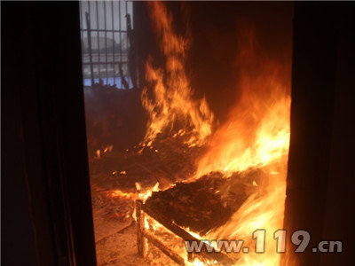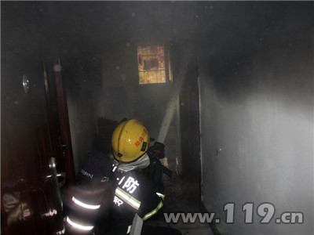

--------- 保卫部宣 -------

